Projekt CookBook

Wykonał: Piotr Krynicki

# Wprowadzenie

# "CookBook" to aplikacja internetowa służąca do dzielenia się przepisami kulinarnymi, oceniania, dodawania do ulubionych oraz komentowania przepisów. Pozwala użytkownikom na tworzenie własnych przepisów, przeglądanie przepisów innych użytkowników oraz odkrywanie nowych inspiracji kulinarnych.

# Repozytorium

https://github.com/F4nt3r/Cookbook

# Spis Funkcjonalności

* Rejestracja i logowanie użytkowników.
* Przeglądanie dostępnych przepisów.
* Dodawanie nowych przepisów.
* Ocena przepisów przez użytkowników.
* Dodawanie przepisów do ulubionych.
* Komentowanie przepisów.
* Wyszukiwanie przepisów.
* Edycja i usuwanie własnych przepisów.

# Opis Funkcjonalności

**Ocena przepisów przez użytkowników**

Użytkownicy mogą oceniać przepisy, wyrażając swoją opinię na temat ich smaku i trudności wykonania.

Średnia ocena każdego przepisu jest wyświetlana publicznie, aby inni użytkownicy mogli łatwo ocenić popularność przepisu.

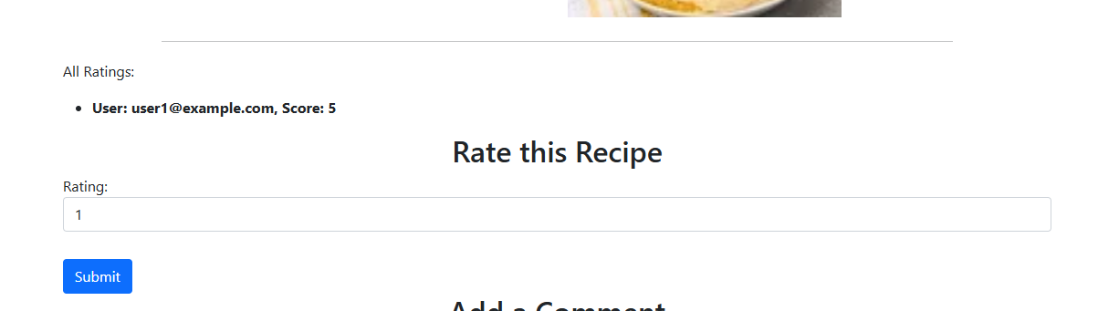

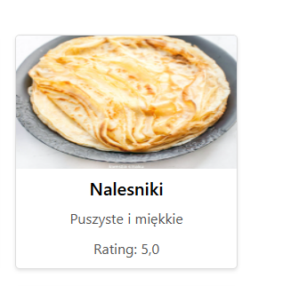

**Dodawanie przepisów do ulubionych**

Użytkownicy mogą dodawać interesujące ich przepisy do listy ulubionych, aby łatwo je odnaleźć i wykorzystać w przyszłości.

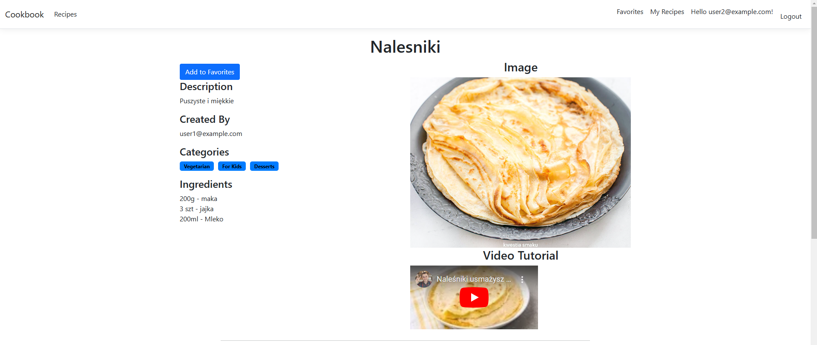

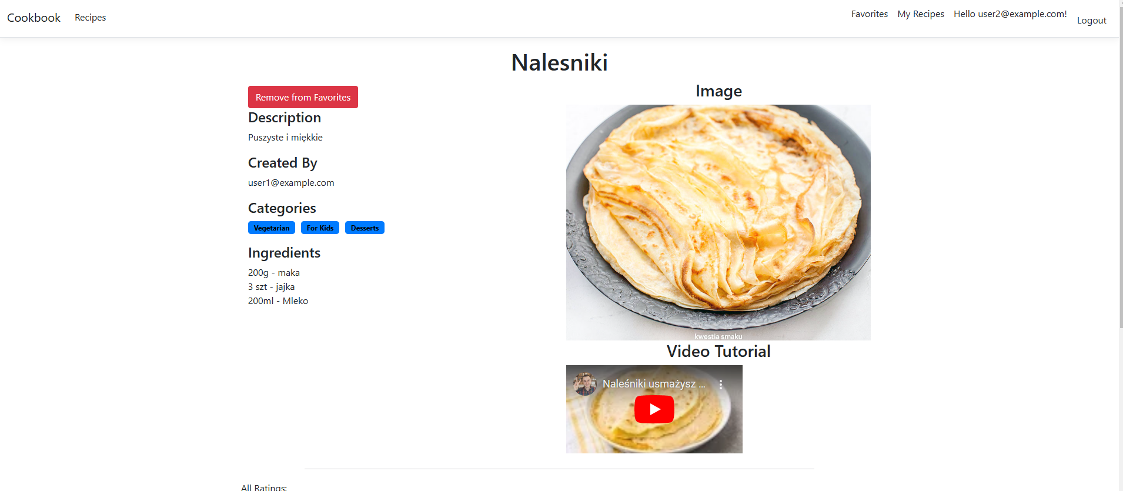

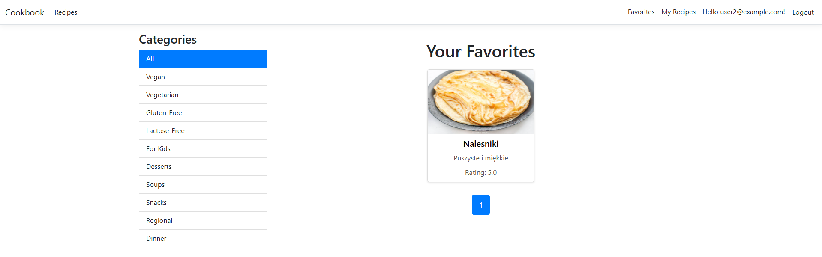

# Diagram Klas